新 书 推 荐

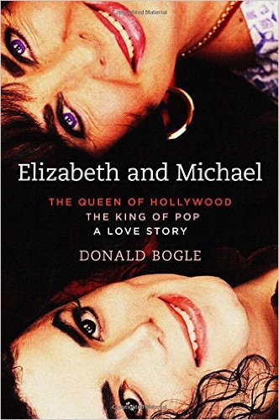
中文书名：《友情岁月》
英文书名：ELIZABETH AND MICHAEL: THE QUEEN OF HOLLYWOOD AND THE KING OF POP―A LOVE STORY
作 者：Donald Bogle
出 版 社：Atria
代理公司：Jennifer Lyons/ANA/Conor
页 数：400页
出版时间：2016年8月
代理地区：中国大陆、台湾
审读资料：电子稿
类 型：非小说

内容简介：

美国流行娱乐界权威人士为读者们带来了一部具有启发性的独特自传，为我们介绍了两位具有传奇色彩的人物——伊丽莎白·泰勒和迈克尔·杰克逊——以及二人之间看似不可能存在却持久的友谊。

从伊丽莎白·泰勒和迈克尔·杰克逊相遇的那一刻起，二人便迷上了彼此。迈克尔凝视着她紫色的双眸，深陷其中；而伊丽莎白则被他的才华所吸引，迷恋他甜美、温柔、孩子般的个性，并被他波折的早年生活经历所感动。很快，他们便发展出深厚的友谊，这既令人出乎意料,也不同于他们以往的任何一种经历。他们风雨同舟地经历了各种情感变迁，事业的高峰与低谷，各自的创伤、无休止的健康问题和极端的肉体痛苦，炫目而残酷的公众关注，二人维系着友谊，延续了对彼此的爱。

唐纳德·格尔巧妙地记述了泰勒和杰克逊的故事，二人紧密的情感联系，同时并未回避围绕着二人的争议。通过访问两位巨星的朋友与熟人，以及一些匿名但可靠的信息源，《友情岁月》（Elizabeth & Michael）以温柔而亲密的视角审视了名声在外“出人意料、互不相配的一对儿”，对于二人的粉丝们而言这部作品是一件不可多得的礼物。

作者简介：

唐纳德·格尔（Donald Bogle），非裔美国人电影及娱乐史中最重要的权威之一，著有八部作品，其中包括Toms, Coons, Mulattoes, Mammies, and Bucks: An Interpretive History of Blacks in American Film及两部广受赞誉又极具开创性的畅销自传《多萝西·丹德里奇》（Dorothy Dandridge: A Biography）和《热浪：埃塞尔·沃特斯的生活与事业》（Heat Wave: The Life and Career of Ethel Water）。唐纳德将作品《黄糖：一百多年来的美国黑人女明星》（Brown Sugar: Over One Hundred Years of America’s Black Female Superstars）改编为四集PBS纪录片。他时常作客多档电视及广播节目。此外还担任特纳经典电影频道获奖剧集Race and Hollywood 的特别评论员及顾问。唐纳德还在宾夕法尼亚大学和纽约大学的艺术学院授课。

媒体评价：

“迈克尔·杰克逊和伊丽莎白·泰勒之间的友谊看似不可能存在又不可避免。唐纳德·格尔通过作品《友情岁月》（Elizabeth & Michael）探索并解释了二人之间不可抵抗的吸引力，挖掘了促使他们相互理解的传奇历史故事。”
----Let's Go Crazy: Prince and the Making of Purple Rain作者，艾伦·莱特（Alan Light）

“以全面、感性和令人愉快的视角审视了泰勒和杰克逊的关系，不仅仅局限于二人之间的友谊……格尔将三本书合而为一：泰勒和杰克逊的自传以及发生在他们之间的故事……作者清楚自己的目的，他在二人的自传中反复切换，完美融合。”
----《纽约社会日记》（New York Social Diary），利兹·史密斯（Liz Smith）

“极具可读性……观点清新、公正……虽然都是忠实粉丝们熟悉的信息，但是格尔对其进行了完美的融合。这是一部详实而引人入胜的传记作品。”
----《科克斯书评》（Kirkus Reviews）星级书评

感谢您的阅读！
请将反馈信息发至：版权负责人
Email：Rights@nurnberg.com.cn
安德鲁·纳伯格联合国际有限公司北京代表处
北京市海淀区中关村大街甲59号中国人民大学文化大厦1705室, 邮编：100872
电话：010-82504106, 传真：010-82504200
公司网址：http://www.nurnberg.com.cn
书目下载：http://www.nurnberg.com.cn/booklist_zh/list.aspx
书讯浏览：http://www.nurnberg.com.cn/book/book.aspx
视频推荐：http://www.nurnberg.com.cn/video/video.aspx
豆瓣小站：http://site.douban.com/110577/
新浪微博：安德鲁纳伯格公司的微博_微博 (weibo.com)
微信订阅号：ANABJ2002


